Chair of Supply Chain Management
Dear students,
You CAN use this template for formatting your thesis at our chair, you don’t have to. It shall just give you an idea how figures, tables, headings, and references work. The headings in your paper can be different! If you don’t follow this template, please use at least the following:
- a “normal” font like Times, Arial, Constantia or similar
- in 12pt with 1.5 line spacing
- right margin 2.5 cm
- left margin 3.5 cm (larger for the binding)
- an author/year citation style
- title page with all info as in this template
Prof. Dr. Moritz Fleischmann

Bachelor/Seminar/Master Thesis
Mannheim, September 2019

Title
Subtitle

by

Author Name

Advisor:
Name Advisor

Street Name 123
12345 City name
0123-4567890
authorname@mail.uni-mannheim.de
Student ID: 0123456
Contents

Table of Figures II
Table of Tables III
Table of Abbreviations IV
1 Introduction 1
1.1 Problem Description 1
1.2 Research Goals 1
1.3 Outline of the Paper 1
2 Conceptional Basics 1
2.1 Text example 1
2.1.1 Citations 1
2.1.2 Figures and Tables 2
2.2 Second Subsection 3
3 Methodological Foundations 3
3.1 First Subsection 3
3.2 Second Subsection 3
3.2.1 First Subsubsection 3
3.2.2 Second Subsubsection 3
4 Summary and Implications 3
4.1 First Subsection 3
4.2 Second Subsection 3
References V
Appendix VI
Eidesstattliche Erklärung VII

Table of Figures

Figure 1: Overview of the FMR 2

Table of Tables

Table 1: Indices and variables of the FMR (after DeSarvo & Cron 1988) 3

Table of Abbreviations

SCM Supply Chain Management
TSP Traveling Salesman Problem
VRP Vehicle Routing Problem

- Introduction

Problem Description

Research Goals

Outline of the Paper

- Conceptional Basics

Text example
Lorem ipsum dolor sit amet, consetetur sadipscing elitr, sed diam nonumy eirmod tempor invidunt ut labore et dolore magna aliquyam erat, sed diam voluptua. At vero eos et accusam et justo duo dolores et ea rebum. Stet clita kasd gubergren, no sea takimata sanctus est Lorem ipsum dolor sit amet. Lorem ipsum dolor sit amet, consetetur sadipscing elitr, sed diam nonumy eirmod tempor invidunt ut labore et dolore magna aliquyam erat, sed diam voluptua. At vero eos et accusam et justo duo dolores et ea rebum. Stet clita kasd gubergren, no sea takimata sanctus est Lorem ipsum dolor sit amet. Lorem ipsum dolor sit amet, consetetur sadipscing elitr, sed diam nonumy eirmod tempor invidunt ut labore et dolore magna aliquyam erat, sed diam voluptua. At vero eos et accusam et justo duo dolores et ea rebum. Stet clita kasd gubergren, no sea takimata sanctus est Lorem ipsum dolor sit amet.
Duis autem vel eum iriure dolor in hendrerit in vulputate velit esse molestie consequat, vel illum dolore eu feugiat nulla facilisis at vero eros et accumsan et iusto odio dignissim qui blandit praesent luptatum zzril delenit augue duis dolore te feugait nulla facilisi.
    - Citations
If the author’s name is part of the sentence, state the year and, if applicable, the page numbers in brackets immediately after the auther’s name in the sentence, for example Doe (2019, p. 1-2).
If the author’s name is not part of the sentence, state the name, year and, if applicable, the page numbers in brackets at the end of the sentence (Doe, 2019, p.1-2).
If there are two authors of a paper, the citation looks like this (Doe & Smith, 2019).
If there are three or more authors, the citation will change to this (Smith et al., 2019).
If a sentence has more than one reference, the citation will look like this (Doe, 2019; Smith et al., 2019). Or with page numbers: (Doe, 2019, p. 1-2; Smith et al., 2019, p.2-3).
    - Figures and Tables
Figure 1 gives an overview of the different segments in the FMR.
Spezifizierung des Modells / Überprüfung der Datenbasis
Parameterschätzung (Softwareeinsatz)
Newton-Raphson
EM-Algorithmus
Bestimmung der Anzahl an Segmenten
Informationskriterien
Klassifikationsfehler
Stabilität
Interpretierbarkeit
Interpretation der Segmente (ergebnisabhängig)
Koeffizienten
Demographika
Figure 1: Overview of the FMR

The notation that is used in the FMR is shown in Table 1.
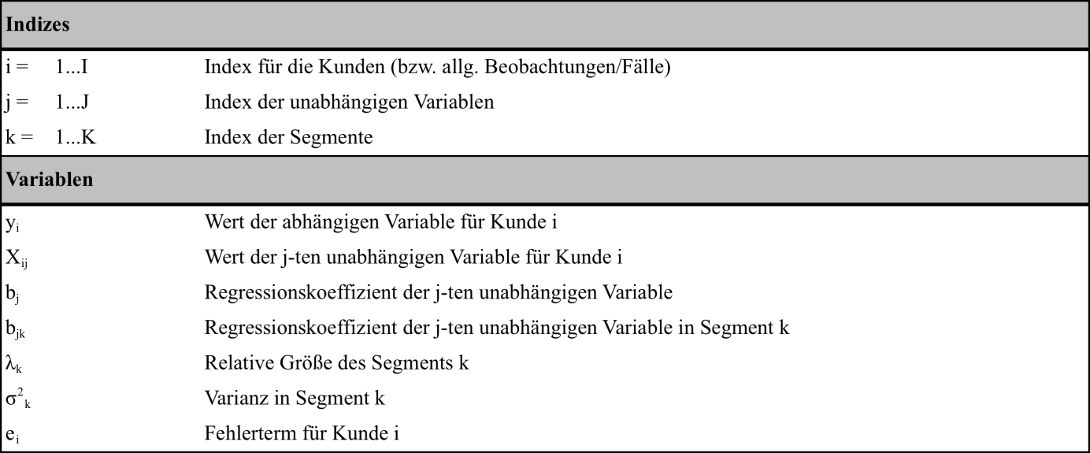
Table 1: Indices and variables of the FMR (after DeSarvo & Cron 1988)

Second Subsection

- Methodological Foundations

First Subsection

Second Subsection

    - First Subsubsection

    - Second Subsubsection

- Summary and Implications

First Subsection

Second Subsection

References
Author, A. (Publication Year). Article title. Periodical Title, Volume(Issue), pp-pp.
Doe, J. (2019). How to cite. The journal of examples, 11(1), 1-11.
Doe, J., & Smith, A. B. (2019). How to cite better. The journal of examples, 11(1), 1-11.
Smith, A. B., Doe, J., & Miller, C. (2019). How to cite correctly. The journal of examples, 11(1), 1-11.

Appendix

Eidesstattliche Erklärung

Hiermit versichere ich, dass diese Arbeit von mir persönlich verfasst wurde und dass ich keinerlei fremde Hilfe in Anspruch genommen habe. Ebenso versichere ich, dass diese Arbeit oder Teile daraus weder von mir selbst noch von anderen als Leistungsnachweise andernorts eingereicht wurden. Wörtliche oder sinngemäße Übernahmen aus anderen Schriften und Veröffentlichungen in gedruckter oder elektronischer Form sind gekennzeichnet. Sämtliche Sekundärliteratur und sonstige Quellen sind nachgewiesen und in der Bibliographie aufgeführt. Das Gleiche gilt für graphische Darstellungen und Bilder sowie für alle Internet-Quellen. Ich bin ferner damit einverstanden, dass meine Arbeit zum Zwecke eines Plagiatsabgleichs in elektronischer Form anonymisiert versendet und gespeichert werden kann. Mir ist bekannt, dass von der Korrektur der Arbeit abgesehen werden kann, wenn diese Erklärung nicht erteilt wird.

Mannheim, 1 September 2019

[SIGNATURE]

Author’s Name

